**HƯỚNG DẪN SỬ DỤNG R CĂN BẢN – Part 2**

Họ và tên sinh viên:

Mã sinh viên:

Tham khảo video 8 đến 11:

[Phần mềm R: Vẽ biểu đồ (scatterplot, boxplot, histogram) - YouTube](https://www.youtube.com/watch?v=xYXif1UCs-g&list=PLpDNYPX7w1RYuBxWT0blVTrmxyb9KfJMg&index=8)

[Vẽ đồ thị với phần mềm R - phần 2: Các thiết lập với đồ thị - YouTube](https://www.youtube.com/watch?v=sstkwqydWoA&list=PLpDNYPX7w1RYuBxWT0blVTrmxyb9KfJMg&index=9)

[Phần mềm R: Cấu trúc điều kiện (if- else if- else), vòng lặp for, thiết lập hàm số - YouTube](https://www.youtube.com/watch?v=H2Di7qMLIGM&list=PLpDNYPX7w1RYuBxWT0blVTrmxyb9KfJMg&index=10)

[Phần mềm R: Sử dụng các hàm số apply, lapply, sapply, tapply - YouTube](https://www.youtube.com/watch?v=-5gVbxAuV2w&list=PLpDNYPX7w1RYuBxWT0blVTrmxyb9KfJMg&index=11)

1. **Vẽ biểu đồ**

VD: vẽ biểu đồ cho x = c(10,21, 25,33,45,12,34,61)

1. **Scatter plot: (Biểu đồ phân tán)**

Câu lệnh R: **plot(**x, **type = 'p')**

Màn hình kết quả:  
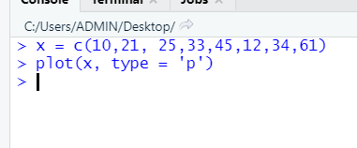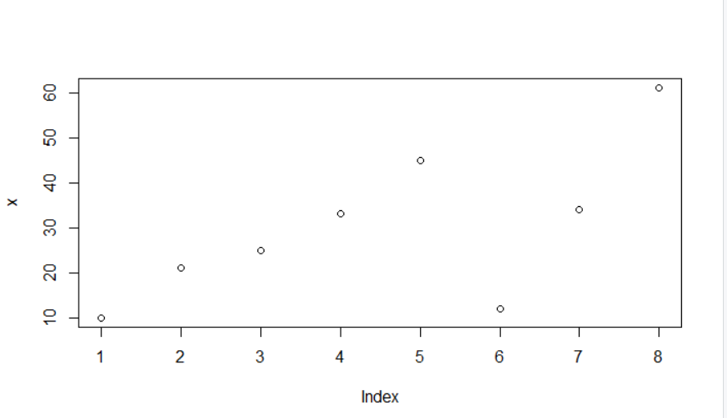

1. **Histogram**

Câu lệnh R: **hist(**x,…**)**

Màn hình kết quả:

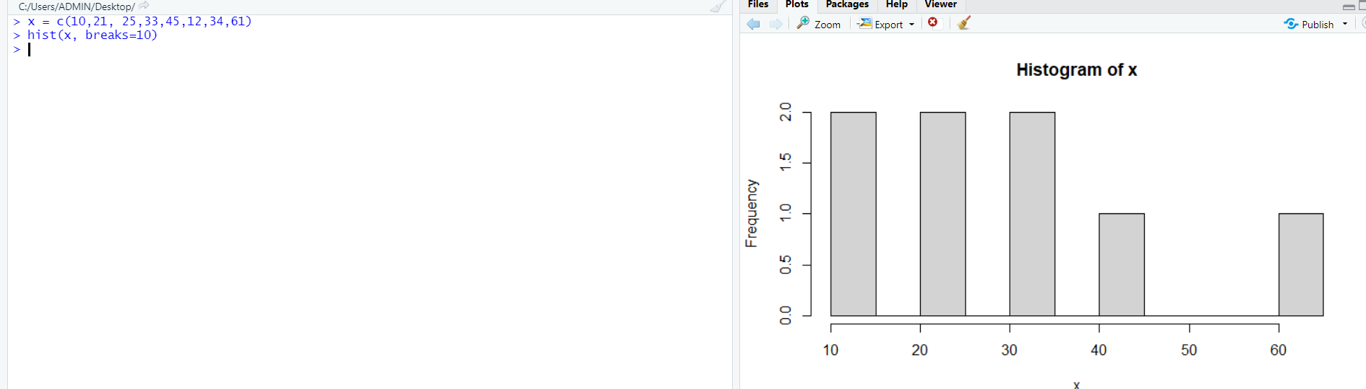

1. **Boxplot**

Câu lệnh R: **boxplot(**x,…**)**

Màn hình kết quả:

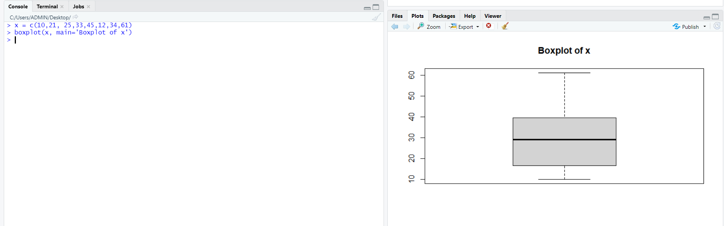

1. **Các thiết lập với biểu đồ**
2. **Vẽ nhiều biểu đồ cho 1 cửa sổ:**

Câu lệnh R;

par(mfrow=c(x,y)) #Trong đó, x là số dòng, y là số cột

Màn hình kết quả; (vd với x=1,y=2)

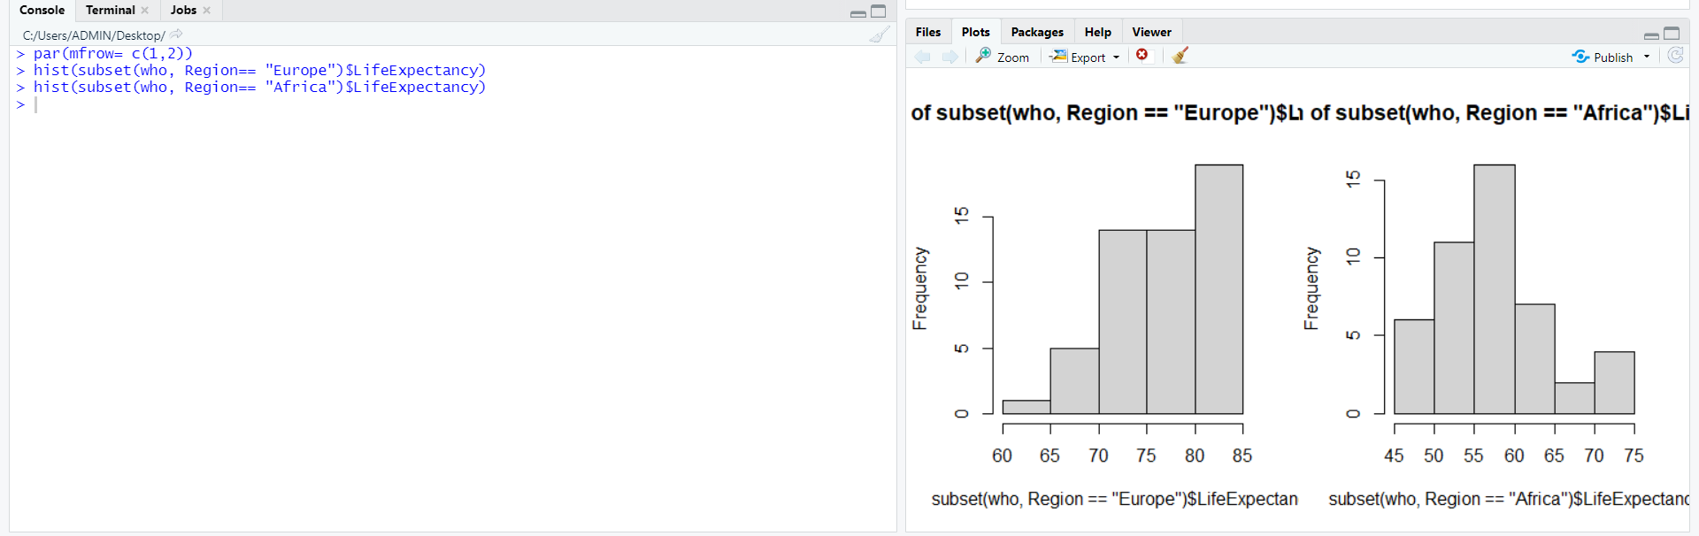

1. **Các thông số chi tiết**

Câu lệnh R;

***plot(****who****$****LifeExpectancy, who****$****GNI,* ***type****=’p’, #****type:*** *loại biểu đồ (p=point)*

***main****="Bieu do phan tan" ,* ***#main:****Tên biểu đồ*

***xlab*** *= 'Life Expectancy',* ***#xlab****: Tên trục hoành*

***ylab****="GNI",* ***#ylab:*** *tên trục tung*

***xlim****=c(40,100),* ***#xlim****: Giới hạn trục hoành*

***ylim****=c(0,100000),* ***#ylim****: Giới hạn trục tung*

***col****="red",* ***#col*** *: màu sắc*

***pch*** *= 17****) #pch****:kiểu dấu chấm*

Màn hình kết quả;

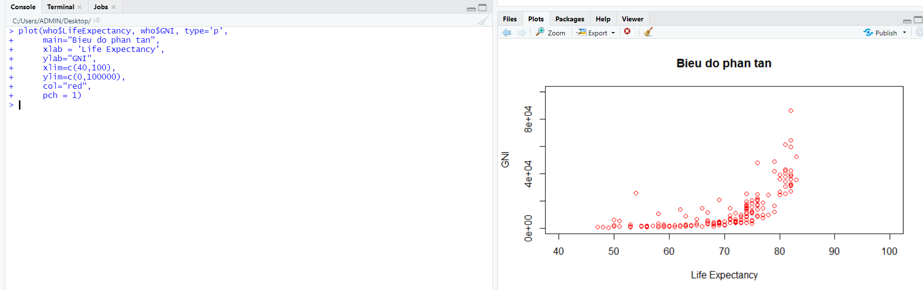

1. **Chú thích trong biểu đồ:**

**Hàm Chú thích : legend()**

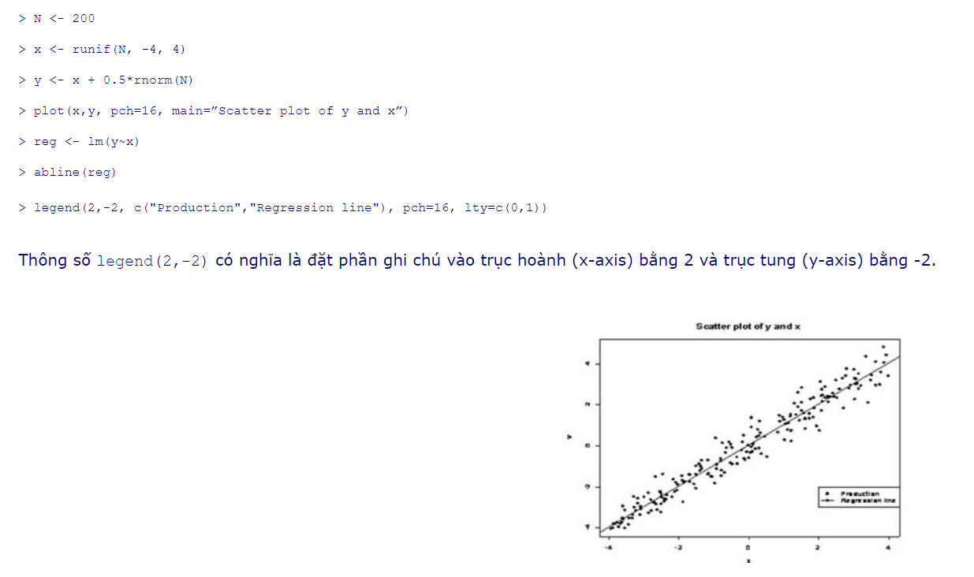

**Viết chữ trong biểu đồ: text()**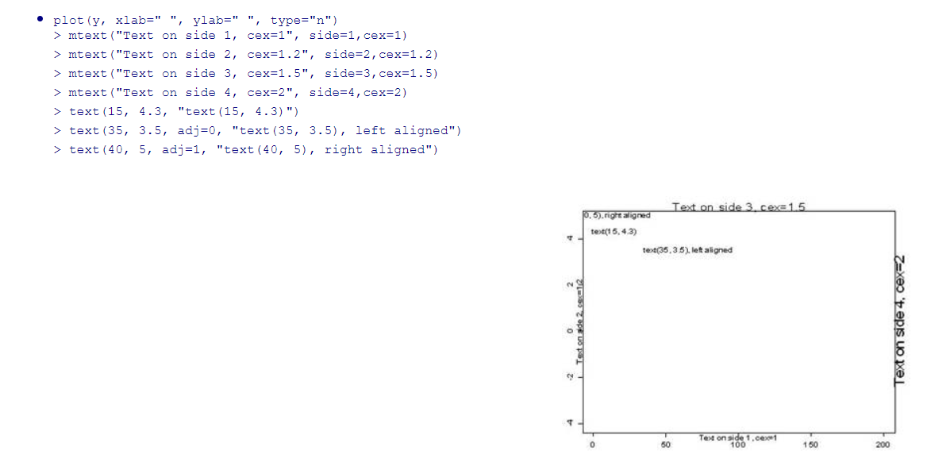

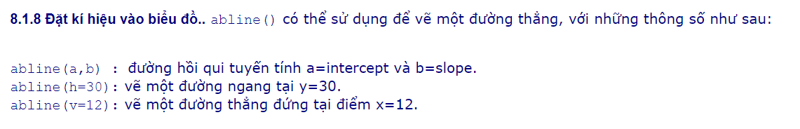

1. **Cấu trúc điều kiện, vòng lặp, thiết lập**
2. **Câu lệnh điều kiện if else:**

Câu lệnh R:

***if (*** *expression1****) {***

*statement1*

***} else if (*** *expression2****) {***

***statement2***

***} else if (*** *expression3****) {***

*statement3*

***} else {****statement4****}***

Màn hình kết quả; 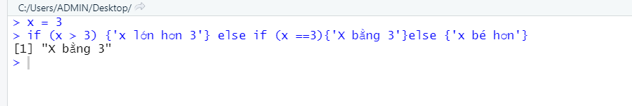

1. **Câu lệnh vòng lặp for:**

Câu lệnh R:

***for (****val* ***in*** *sequence****)***

***{***

*statements*

***}***

**Màn hình kết quả;**

Vd: Đếm số phần tử trong dãy y có giá trị lớn hơn 0:

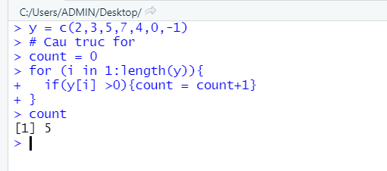

Hiển thị các giá trị đó:  
 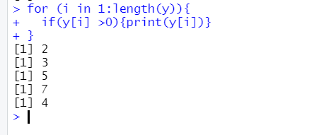

1. **Câu lệnh vòng lặp while:**

Câu lệnh R:

***while (****expression****)***

***{***

*statements*

***}***

**Màn hình kết quả;** 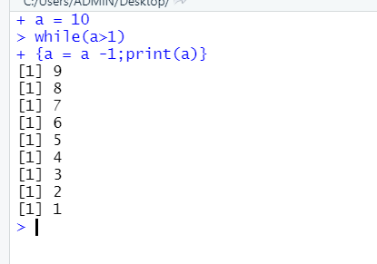

1. **Câu lệnh thiết lập hàm số:**

Câu lệnh R:

function_name = function(arg_1, arg_2, ...) {

Function body

}

Màn hình kết quả:

Vd1: Đếm số giá trị NaN   
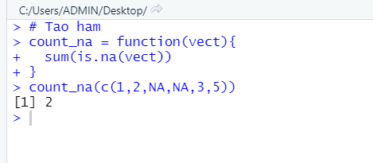

Vd2:Kiểm tra số dương số âm:

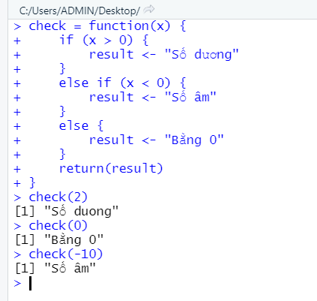

1. **Sử dụng các hàm số apply, lapply, sapply, tapply**
2. **Hàm apply:**

Câu lệnh R;  
*mat =* ***matrix(c(****1,2,3,4,5,6),3,2****)***

*mat*

*#Tinh tong theo tung dong*

***apply(****mat,1,sum****)***

*# Tinh so phan tu NA trong tung cot*

***apply(****mat,2,count_na****)***

Màn hình kết quả;  
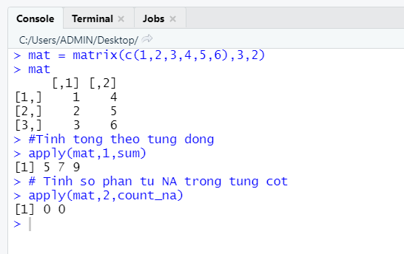

1. **Hàm lapply: viết tắt của list apply**

Output của lapply là từng giá trị trong list

Câu lệnh R;

list1 = list(c(1,2,3),3,5,c(2,5,6))   
lapply(list1,length)

Màn hình kết quả: Output của lapply là từng giá trị trong list  
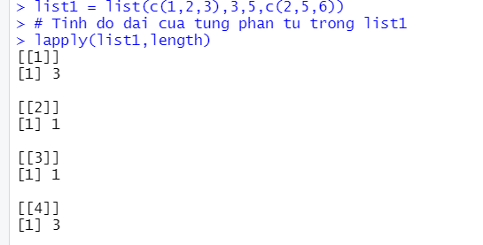

1. **Hàm sapply: viết tắt của simplify apply**

Output của sapply là 1 vector  
Câu lệnh R:   
list1 = list(c(1,2,3),3,5,c(2,5,6))   
sapply(list1,length)

Màn hình kết quả:  
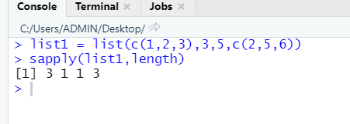

1. **Hàm tapply: viết tắt của table apply**

Câu lệnh R: tapply(who$Population,who$Region,mean)

Màn hình hiển thị:  
